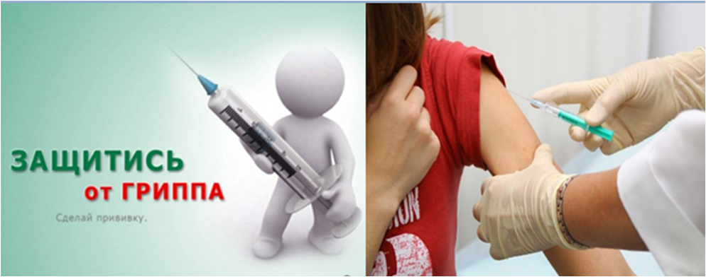**Уважаемые пациенты!**

**Приглашаем вас на вакцинацию**

**против COVID-19 и гриппа.**

**График работы**

**прививочного кабинета №103**

**пн. 8.00 – 19.00**

**вт. 8.00 – 19.00**

**ср. 8.00 – 19.00**

**чт. 8.00 – 19.00**

**пт. 8.00 – 19.00**

**сб. 8.00 – 16.30**

**вс. 9.00 – 13.00**

**Просим обращаться в каб.№109, каб.№103**

**Администрация**